- Осуществляем вход на портал https://edu.egov66.ru/, Выбираем вкладку «Регистрация заявления»
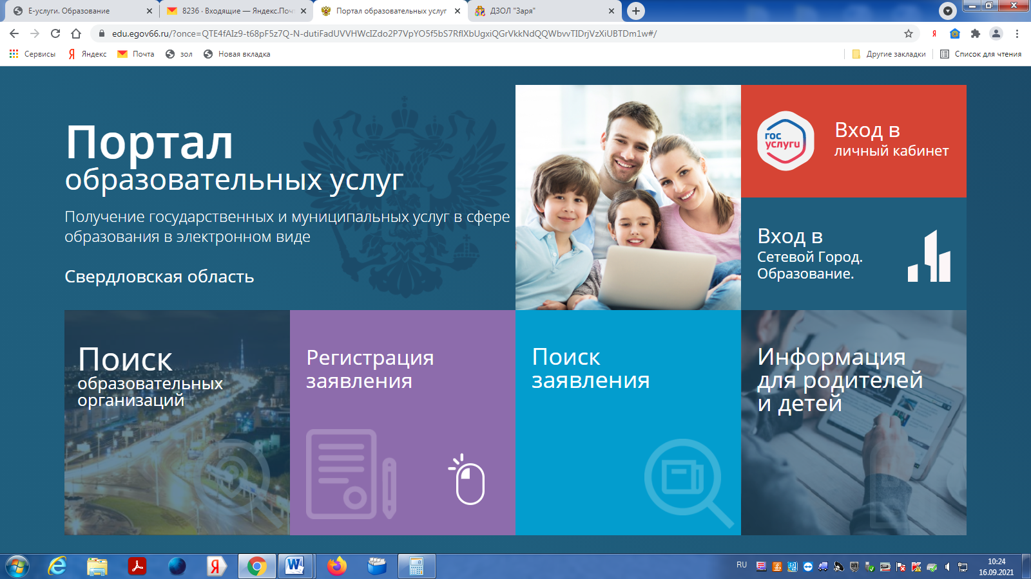
- Выбираем вкладку «регистрация заявления в ЗОЛ»
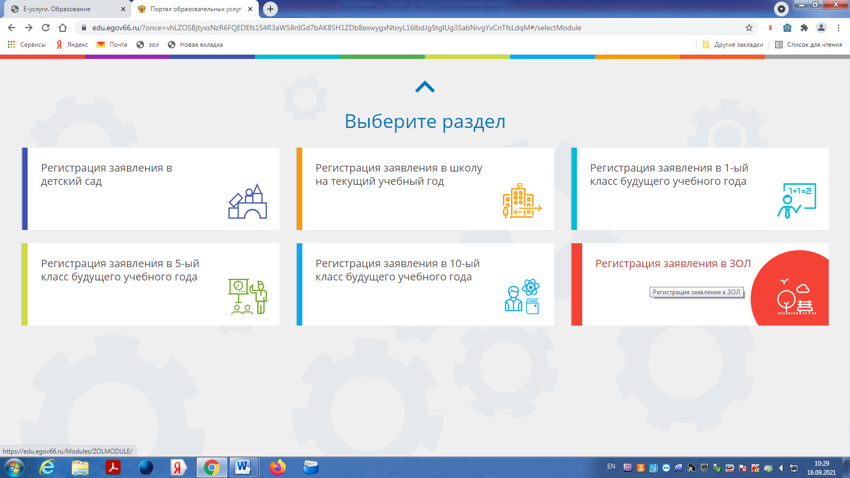

- Выбираем муниципалитет «Нижнесергинский МР» и заполняем данные о родителе и ребенке

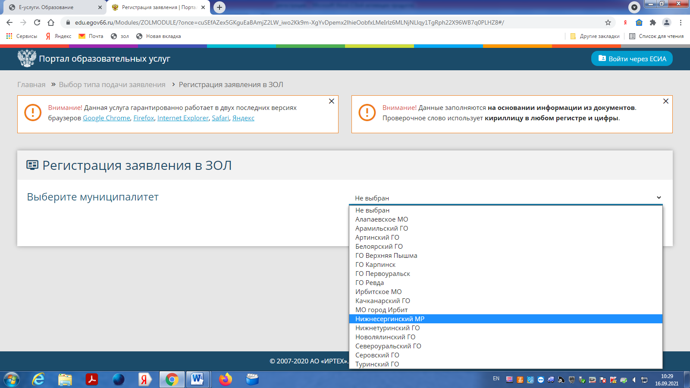

- Выбираем:
  - . «Смена Зима» если планируем зарегистрироваться в МАУ ДЗОЛ Заря г. Асбест(смена с 22.12.2021-28.12.2021) или ООО Родничок (смена с 24.12.2021-30.12.2021)
  - «Смена Зима1» если планируем зарегистрироваться в МАУ ДЗОЛ Заря г. Асбест(смена с 03.01.2022-09.01.2022)
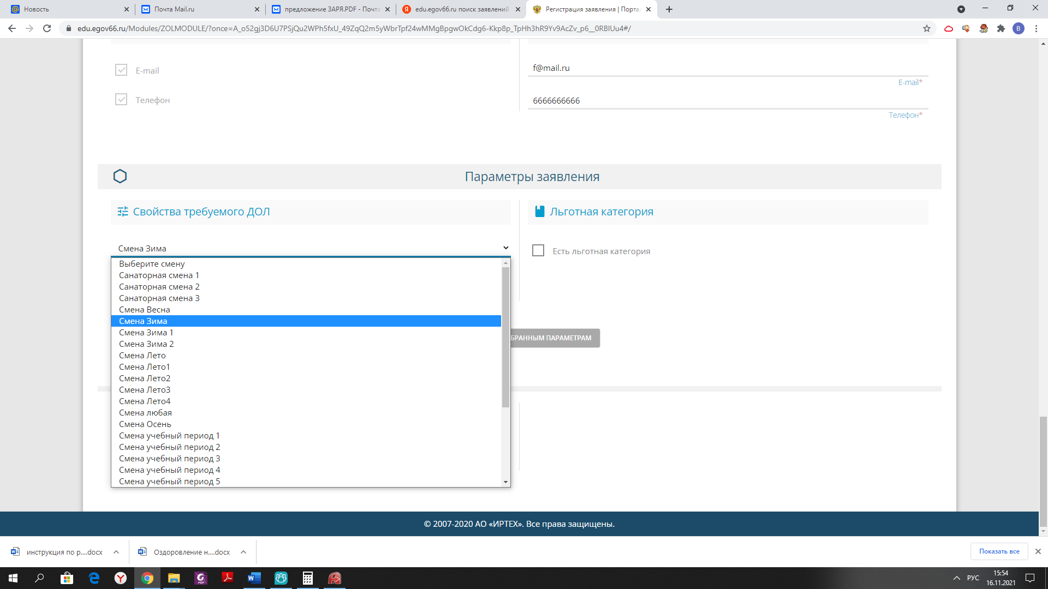
- Выбираем необходимую категорию из списка
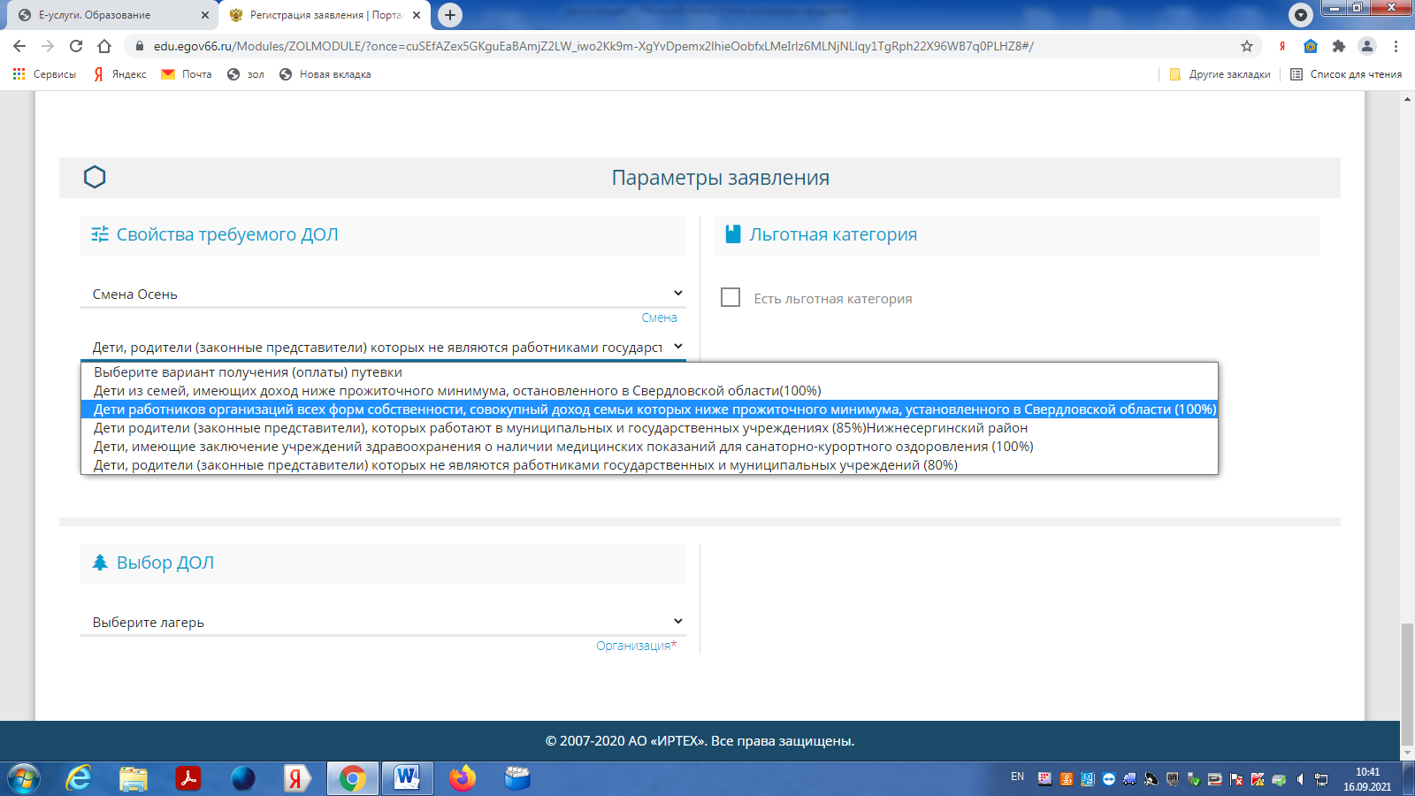
- Выбираем необходимый лагерь
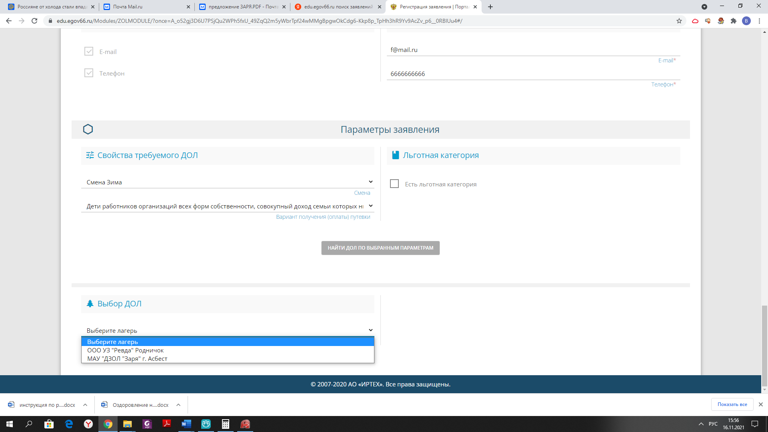

- Отмечаем «моей образовательной организации нет в списке» и вводим название организации вручную

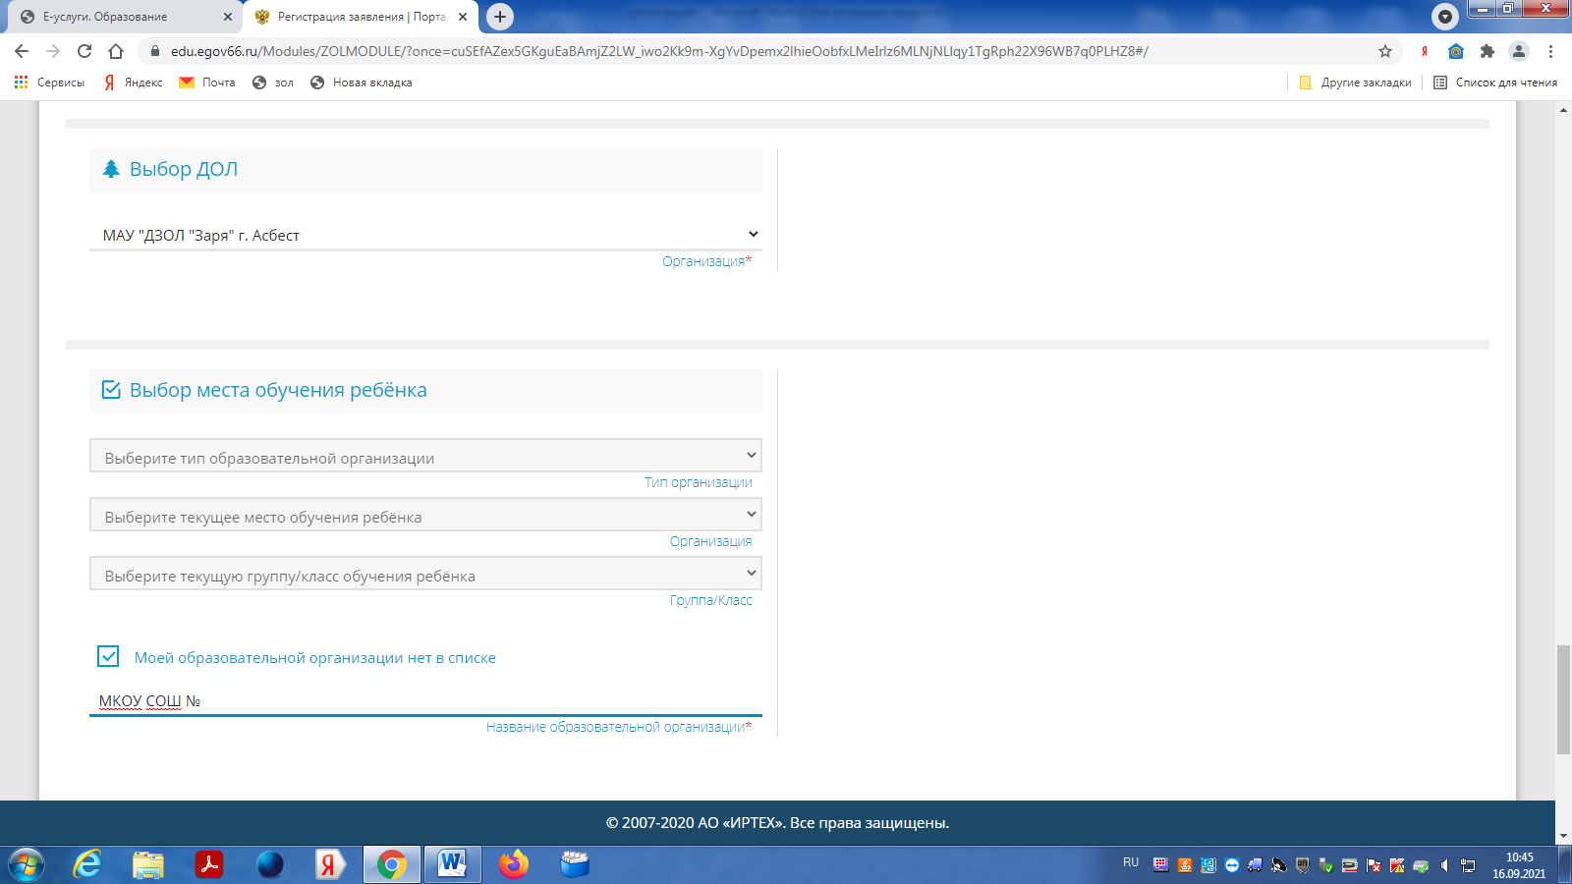
- Отмечаем «я даю согласие на обработку персональных данных» вводим проверочное слово, нажимаем зарегистрировать заявление
